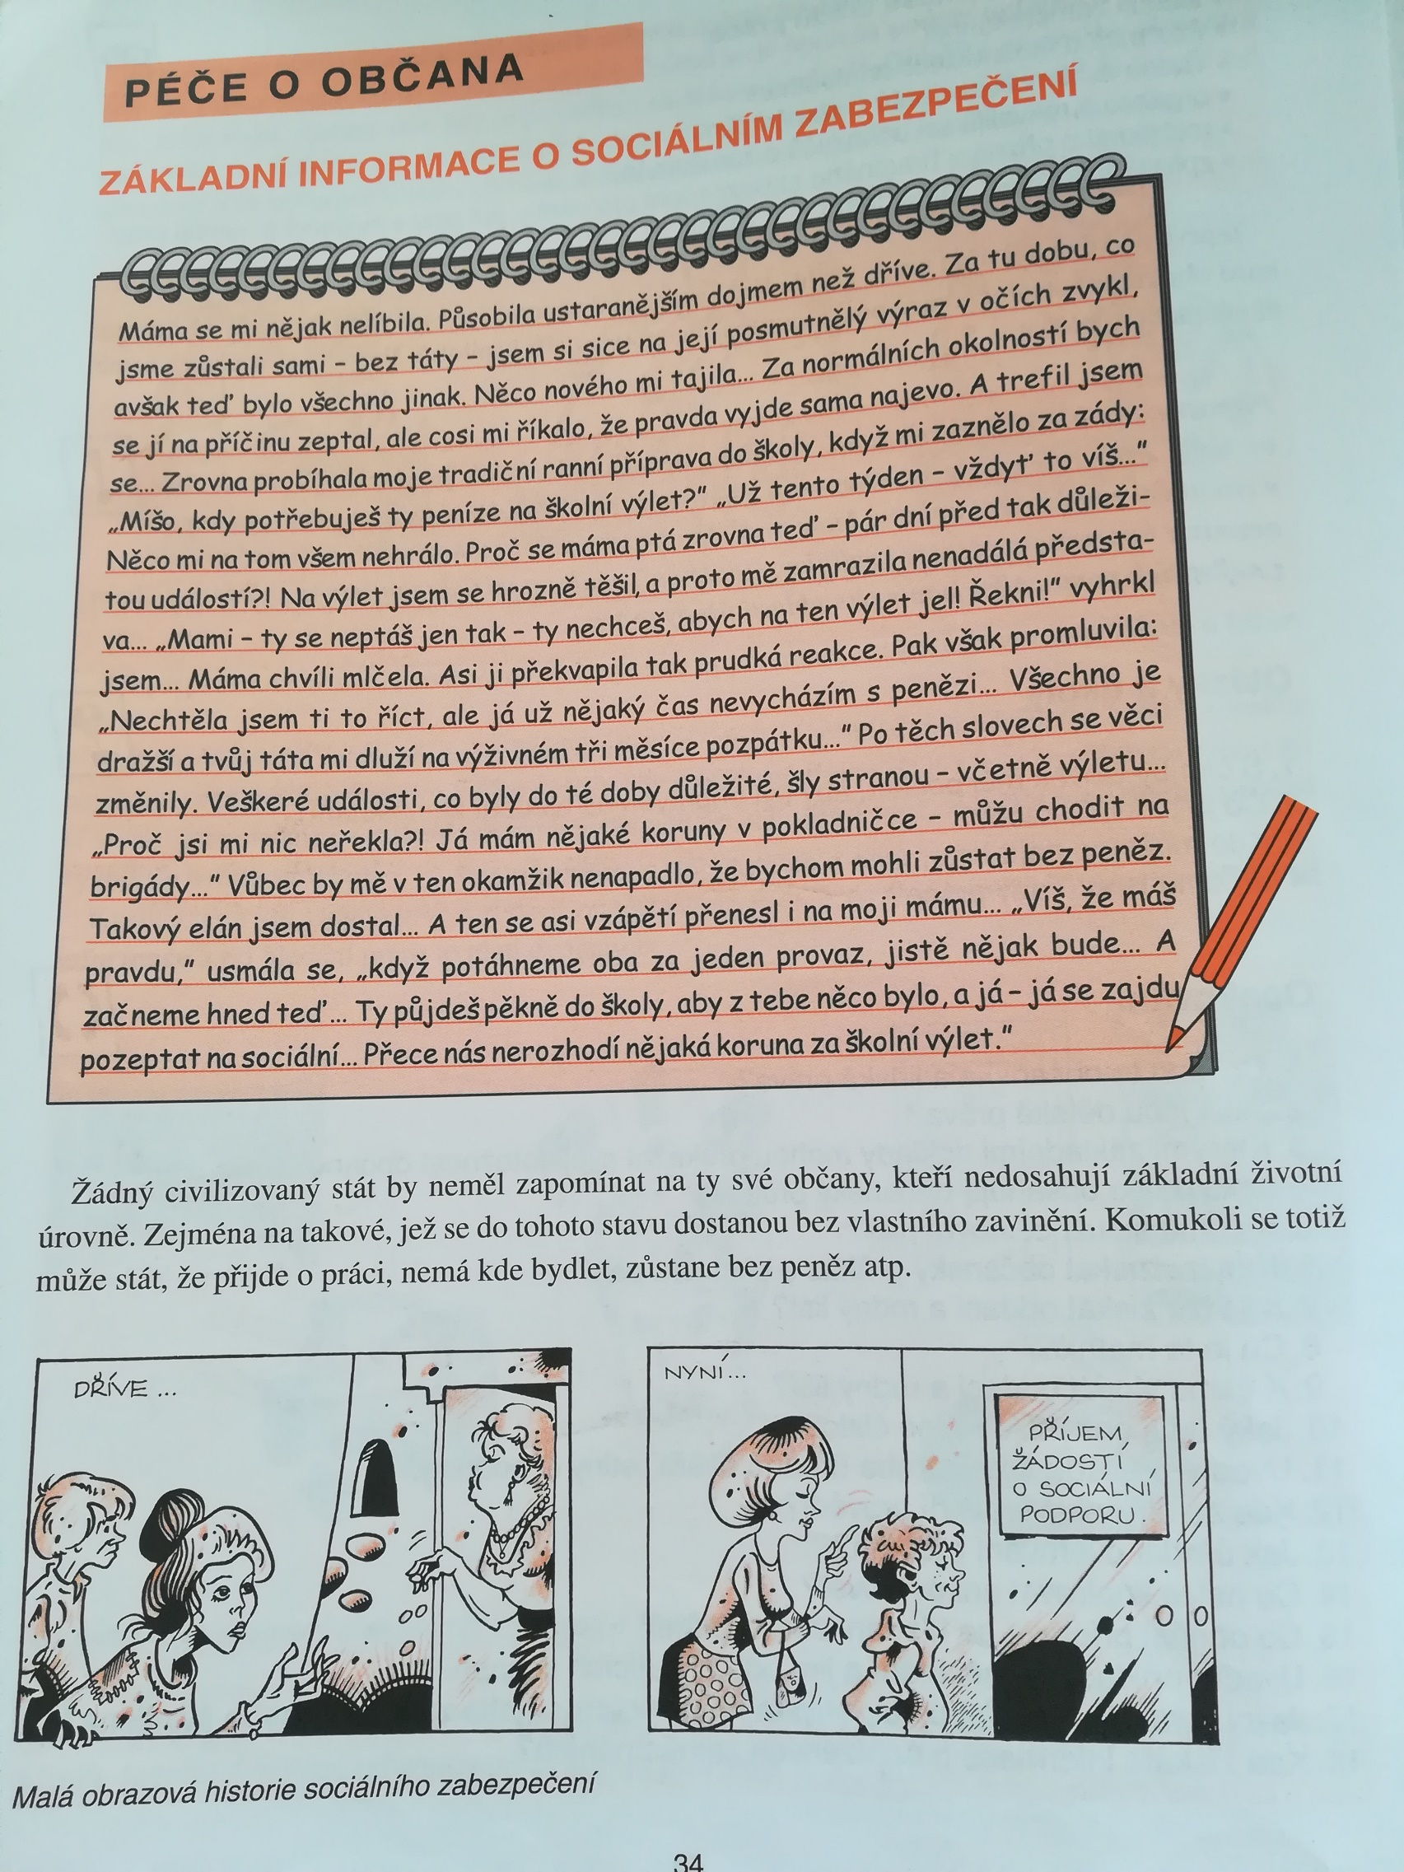

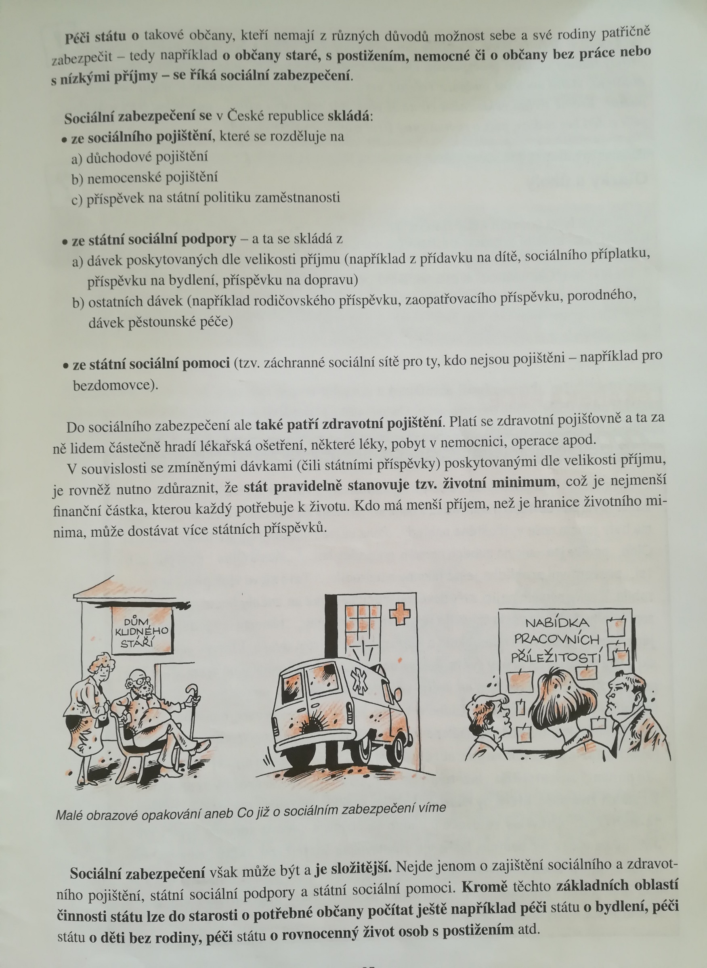

Poznámky
Péči státu o občany staré, s postižením, nemocné či o občany bez práce nebo s nízkými příjmy říkáme sociální zabezpečení. Do základního zabezpečení spadá sociální a zdravotní pojištění, státní sociální podpora a státní sociální pomoc. Kromě těchto základních činností však stát vykonává i jiné- například péči o bydlení, péči o děti bez rodiny, péči o rovnocenný život osob s postižením atd.

Otázky:
1) Koho se týká sociální zabezpečení?
2) Z čeho se skládá sociální zabezpečení v ČR?
3) Co je životní minimum?
4) Co jiného může stát učinit pro sociálně potřebné občany?

přečíst a zapsat poznámky (rámeček) do sešitu+ vypracovat otázky

